中 华 人 民 共 和 国
税 收 完 税 证 明
No● 334015250700056505
填发日期：
纳税人识别号 91340121MA2WKUNY54
2025 年
7 月
8 日
税务机关：
国家税务总局长丰县税务局
纳税人名称 安徽好果子食品有限公司
原 凭 证 号
税
种
品 目 名 称
税款所属时期
2025-01-01 至
2025-01-31
入(退)库日期
实缴(退)金额
156.38
水利建设专项收入 地方水利建设基金
334016250200101712
2025-02-17
收
据
联
交
纳
税
人
作
完
税
证
明
金额合计 （大写）人民币壹佰伍拾陆元叁角捌分
¥156.38
备注: 一般申报 正税 主管税务所（科、分局）：国家税务
总局长丰县税务局双凤经济开发区税务分局
填
票
人
电子税务局
妥 善 保 管
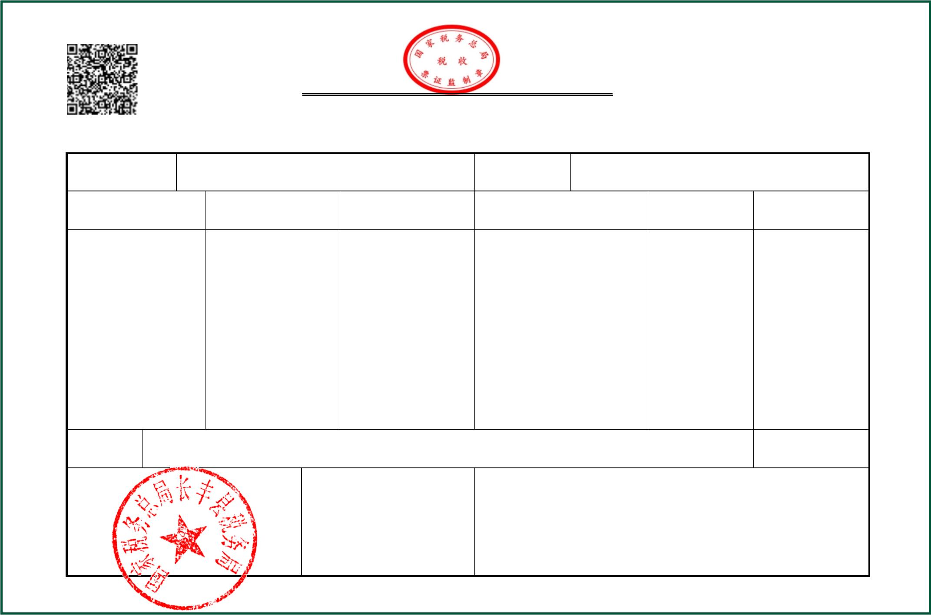

中 华 人 民 共 和 国
税 收 完 税 证 明
No● 334015250700056507
填发日期：
纳税人识别号 91340121MA2WKUNY54
2025 年
7 月
8 日
税务机关：
国家税务总局长丰县税务局
纳税人名称 安徽好果子食品有限公司
原 凭 证 号
税
种
品 目 名 称
税款所属时期
2025-04-01 至
2025-04-30
入(退)库日期
实缴(退)金额
71.68
水利建设专项收入 地方水利建设基金
334016250500088111
2025-05-13
收
据
联
交
纳
税
人
作
完
税
证
明
金额合计 （大写）人民币柒拾壹元陆角捌分
¥71.68
备注: 一般申报 正税 主管税务所（科、分局）：国家税务
总局长丰县税务局双凤经济开发区税务分局
填
票
人
电子税务局
妥 善 保 管
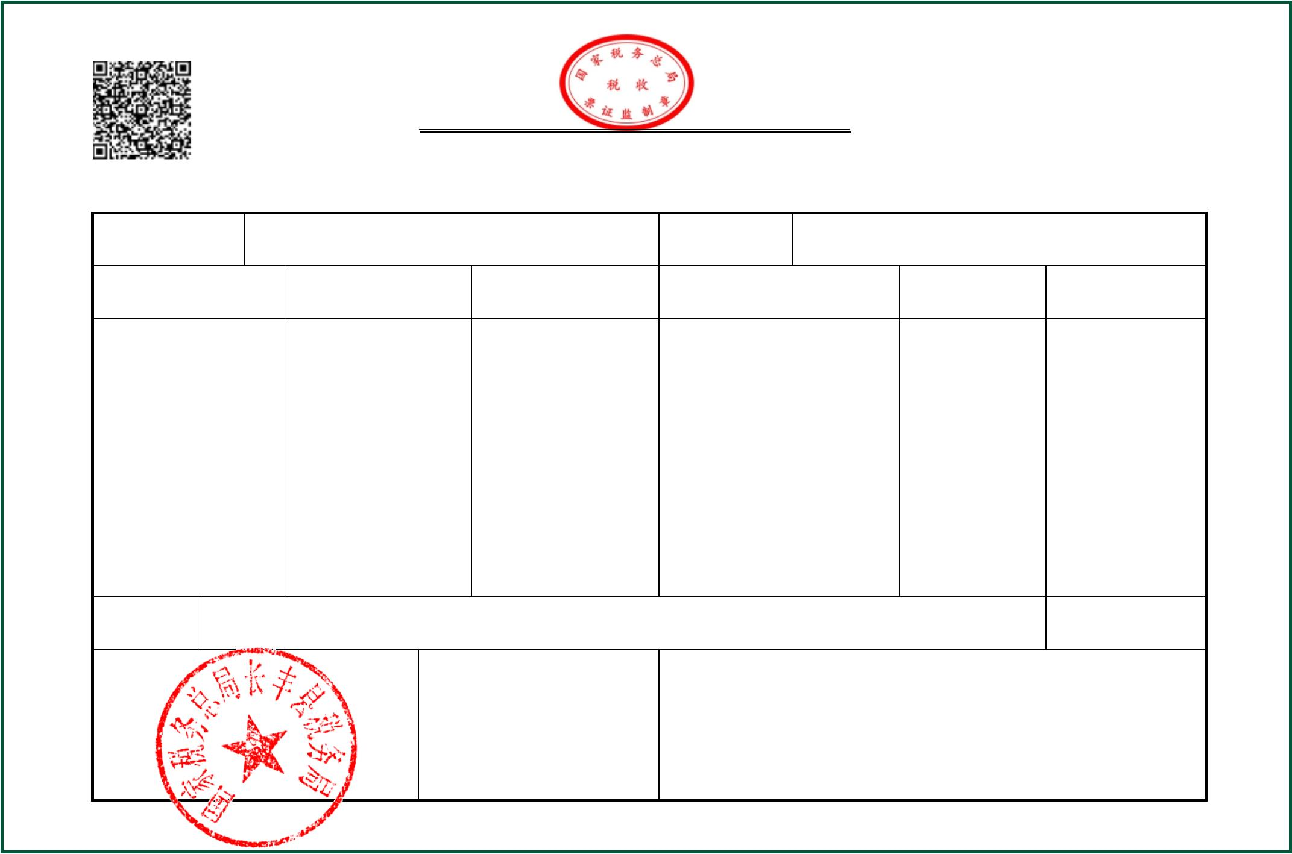

中 华 人 民 共 和 国
税 收 完 税 证 明
No● 334015250700056506
填发日期：
纳税人识别号 91340121MA2WKUNY54
2025 年
7 月
8 日
税务机关：
国家税务总局长丰县税务局
纳税人名称 安徽好果子食品有限公司
原 凭 证 号
税
种
品 目 名 称
经济合同
税款所属时期
2025-01-01 至
2025-03-31
入(退)库日期
实缴(退)金额
59.49
印花税
334016250400347086
2025-04-16
收
据
联
交
纳
税
人
作
完
税
证
明
金额合计 （大写）人民币伍拾玖元肆角玖分
¥59.49
备注: 一般申报 正税 主管税务所（科、分局）：国家税务
总局长丰县税务局双凤经济开发区税务分局
填
票
人
电子税务局
妥 善 保 管
